**LINEÁRNÍ FUNKCE – LINEAR FUNCTION**

1. Je dána funkce  …. **the function is placed**

a) napište rovnici lineární funkce …..**determine the formula of the function**

b) je funkce rostoucí nebo klesající? Zdůvodněte…**is the function increasing or decreasing? why?**

c) určete funkční hodnotu … **determine the functional value**

d) zjistěte, zda leží dané body na grafu funkce: 

**do the points lie on the graph of the function?**

e) určete průsečíky s osami … **determine the x-axis and y-axis intersections**

2. Napište rovnici přímé úměrnosti, jejíž graf prochází bodem 

**Determine the formula of the direct proportion. The point lies on the graph.**

3. Určete rovnice funkcí, které jsou dány grafy:

**Determine the formulas of the following functions**.

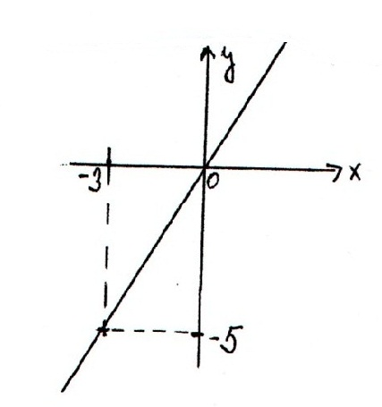a) b) c)

